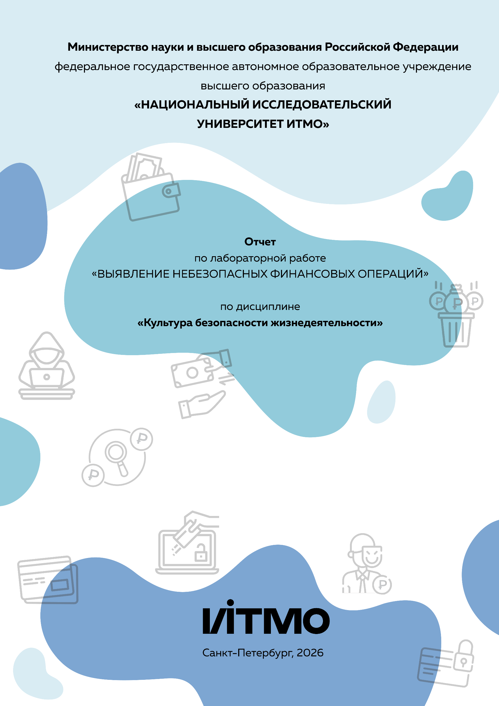
Автор: Иванов Иван Иванович
Факультет: ПИиКТ
Группа: P32202
Преподаватель: Соснило Андрей Игоревич

Задание 1
Выделите четыре основных технологии давления мошенников (например, создание иллюзии экстренной срочности, социальная изоляция жертвы, апелляции к авторитету представителей государственных органов и силовых структур, много ролевая инсценировка событий и пр.).

Придумайте смешной мем по данным технологиям давления и тематике финансового мошенничества:
- подберите четыре картинки или сгенерируйте с помощью нейросети,
- придумайте подписи и добавьте их,
- вставьте в общий PDF файл для всех заданий.

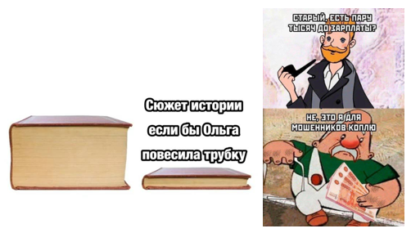
Рисунок 1 – Примерный вариант выполнения

Задание 2
2.1. Посмотрите видео, как на человека без его ведома оформляют кредиты и микрозаймы: https://drive.google.com/file/d/1Leb91NyFQu1R0oJmW5AQDewpMJtgDmJ3/view?usp=sharing
2.2. Повысьте уровень индивидуальной финансовой безопасности и установите подходящие ограничения.
2.2.1. Установите в личном кабинете сотового оператора или на «Госуслугах» запрет на перевыпуск сим-карты без вашего личного присутствия.
Через «Госуслуги»
Потребуется подтверждённая учётная запись на портале «Госуслуги».
Необходимо авторизоваться на портале через сайт или мобильное приложение. Убедиться, что учётная запись подтверждена - это можно сделать в личном кабинете в разделе «Профиль».
По шагам:
- Перейти в личный кабинет → «Профиль» → «Сим-карты».
- Найти пункт «Запрет на оформление договоров связи» → нажать «Установить».
- В открывшемся окне нажать «Установить запрет» → отправить запрос.
2.2.2. Установите на «Госуслугах» (при наличии собственности) запрет на совершение сделок с недвижимостью без вашего личного присутствия.
По шагам:
- Зайти в личный кабинет на «Госуслугах» и открыть раздел «Недвижимость».
- Найти услугу «Запрет на действия с недвижимостью без личного присутствия» и выбрать её.
- Заполнить заявление. В форме нужно указать или проверить уже добавленные данные из паспорта, параметры объекта (кадастровый номер, адрес) и подтвердить, что заявитель - собственник.
- Подписать заявление с помощью приложения «Госключ». Электронная подпись обеспечивает юридическую силу документа. Отправить заявление. Оно направляется в Росреестр на проверку.
2.2.3. Если вам подходит такой метод защиты от мошеннического оформления кредитов на ваше имя, установите на «Госуслугах» самозапрет на оформление кредитов. При необходимости самозапрет снимается.
По шагам:
- Войти на портал «Госуслуги» с подтверждённой учётной записью.
- Найти нужный раздел: на главной странице «Госуслуг» перейти в раздел «Штрафы и налоги» → «Другое» → «Установление запрета на получение кредита».
- Проверить персональные данные: система автоматически подтянет ФИО, дату рождения, паспортные данные и ИНН из профиля.
- Выбрать тип запрета:
  - Полный запрет - ни один банк или МФО не сможет выдать кредит даже при попытке - ни онлайн, ни очно.
  - Частичный запрет - можно запретить, например, только онлайн-займы, но разрешить получение кредита в банке при личном визите.
- Подписать заявление с помощью простой электронной подписи (ПЭП) - она создаётся автоматически на основе учётной записи.
2.3. Разработайте понятный пошаговый чек-лист для вашего пожилого родственника, знакомого или (при отсутствии реального адресата) для гипотетического пользователя старшего возраста.
Выберите один из трёх видов самозапретов (2.2.1, 2.2.2 или 2.2.3) и подготовьте инструкцию, которая поможет человеку без опыта работы с «Госуслугами» самостоятельно установить защиту.
Используйте любой удобный инструмент для оформления. Например, бесплатный конструктор 365done.ru. Результат вставьте в общий PDF-отчёт.
Если вы не можете выполнить задание (нет доступа к Госуслугам, отсутствует объект недвижимости, не с кем провести разъяснительную беседу и т.п.), напишите развёрнутое пояснение, почему действие недоступно или нецелесообразно именно в вашем случае, и предложите альтернативный способ защиты, которым вы воспользовались (или планируете воспользоваться).

Задание 3
Нужно выбрать и выполнить один из вариантов!

Вариант 1
Выступите в качестве защитников вашей семьи или ваших близких.
Запишите видео-аудио, где вы рассказываете (например, бабушке и дедушке) о мошенниках и их схемах действий. Рассказ может быть как в очном, так и в дистанционном формате.
В вашем диалоге перечислите основные виды мошенничеств:
- звонки о краже средств со счетов из силовых структур,
- участии в расследованиях ФСБ, МВД и пр.,
- звонки о необходимости продлить договор с мобильным оператором,
- звонки с просьбами продать квартиру, оформить кредит, продиктовать код из смс (расскажите, как выглядит код госуслуг, почему важно никому его не сообщать) для получения интернет заказа, доставки заказа, получения цветов в подарок, замены медицинского полиса, перерасчёта по оплате за коммунальные услуги, перерасчёта размера пенсии, прохождения диспансеризации, необходимости перевести средства из-за экстренной ситуации у внуков и детей и прочее.
Попросите родственников также установить самозапреты (из задания 2) через госуслуги или МФЦ.
Загрузите видео-аудио на облачный сервис, прикрепите ссылку на него (проверьте открыт ли доступ), скопируйте ссылку в общий PDF файл со всеми заданиями.

Вариант 2
Телефонные и интернет-мошенники украли у россиян почти 120 млрд рублей в 2025 году. Проведите разговор с реальным мошенником на громкой связи в сервисе фрод-рулетки Т-банка - https://roulette.tbank.ru/
Прочитайте на сайте рекомендации по использованию сервиса, посмотрите видео о мошенниках. Постарайтесь разыграть и обмануть мошенника. Сделайте аудио-видео запись разговора с другого устройства. Загрузите видео-аудио на облачный сервис, прикрепите ссылку на него (проверьте открыт ли доступ), скопируйте ссылку в общий PDF файл со всеми заданиями.
